LISTA 4 – MEDIDAS DE DISTRIBUIÇÃO DE FREQUÊNCIAS

MEDIDAS DE TENDÊNCIA CENTRAL: MÉDIA ARITMÉTICA, MEDIANA E MODA

1- Encontre a MÉDIA ARITMÉTICA, a MEDIANA e a MODA do nível de colesterol dos 10 funcionários.

Nível de colesterol de dez funcionários de uma empresa.
154 216 171 188 229 203 184 173 181 147
Fonte: Dados hipotéticos.

- Média: (154 + 216 + 171 + 188 + 229 + 203 + 184 + 173 + 181 + 147) / 10 = 184,6

- Mediana: (229 + 203) / 2 = 116

- Moda: Amodal

- Encontre a MÉDIA ARITMÉTICA, a MEDIANA e a MODA do número, em mil unidades, de focos de incêndio na Amazônia no período 2013-2022.

Número de focos de incêndio, em mil unidades (valores aproximados), no Brasil, com foco na Amazônia, no período 2013-2022, respectivamente:
Focos de incêndio, em mil unidades | 116 | 73 | 56 | 70 | 62 | 60 | 89 | 200 | 75 | 103
Fonte: IBGE
- Média: (116 + 73 + 56 + 70 + 62 + 60 + 89 + 200 + 75 + 103) / 10 = 90,4

- Mediana: (62 + 60) / 2 = 56

- Moda: Amodal

- Calcule a MÉDIA ARITMÉTICA das idades dos alunos:

Idades dos alunos do 1º semestre de um curso universitário
i | Idades Xi | Nº de alunos fi | Xi.fi
1 | 17 | 3 | 51
2 | 18 | 18 | 324
3 | 19 | 17 | 323
4 | 20 | 8 | 160
5 | 21 | 4 | 84
 | TOTAL | f_{i} = 50 |  Xi.fi= 942
Fonte: Dados hipotéticos.

- Média: 942 / 50 = 18,84 anos

- Calcule a MÉDIA ARITMÉTICA dos valores dos aluguéis.

Valores dos aluguéis de residências particulares, de acordo com a imobiliária.

i | ALUGUEL (US$) | fi | Ponto Médio Xi = Pmi |  | Xi.fi
1 | 0 |_____ 200 | 30 | 100 |  | 3000
2 | 200 |_____ 400 | 52 | 300 |  | 15600
3 | 400 |_____ 600 | 28 | 500 |  | 14000
4 | 600 |_____ 800 | 7 | 700 |  | 4900
5 | 800 |_____ 1000 | 3 | 900 |  | 2700
 | TOTAL | f_{i} = 120 |  |  Xi.fi= | 40.200
Fonte: Dados hipotéticos.

- Média: 40.200 / 120 = US$ 335,00

- Calcule a MÉDIA ARITMÉTICA das idades dos alunos.

Idades, em anos, dos alunos
do 4º ADS,FATEC-SJC, 22/02/2024
IDADES | fi | Ponto Médio Xi = Pmi | Xi.fi
18 |— 23 | 18 | 20,5 | 369
23|—28 | 6 | 25,5 | 153
28|—33 | 2 | 30,5 | 61
33|—38 | 4 | 35,5 | 142
38|—43 | 1 | 40,5 | 40,5
43|—48 | 1 | 45,5 | 45,5
 | ∑𝑓𝑖 = 32 |  |  Xi.fi= 811

- Média: 811 / 32 = 25,34 anos

Fonte: Profª Dra. Nanci de Oliveira

MEDIDAS DE DISPERSÃO
VARIÂNCIA, DESVIO PADRÃO E COEFICIENTE DE VARIAÇÃO

- - Calcule a média aritmética, a variância e o desvio padrão para o número de acidentes diários, observados em um cruzamento, durante 40 dias (amostra). Dados hipotéticos.
i | Nº de acidentes  Xi | Nº de dias  fi | Xi. fi | (Xi -X )². fi
1 | 0 | 30 | 0 | (0 - 0,45 )². 30 = 6,075
2 | 1 | 5 | 5 | (1 - 0,45 )². 5 = 1,5125
3 | 2 | 3 | 6 | (2 - 0,45 )². 3 = 7,2075
4 | 3 | 1 | 3 | (3 - 0,45 )². 1 = 6,5025
5 | 4 | 1 | 4 | (4 - 0,45 )². 1 = 12,6025
 | TOTAL | f_{i} = 40 |  Xi.fi= 18 |  (Xi -X )². fi= 33,9

- Média: 18 / 40 = 0,45
- Variância: 33,9 / 40 = 0,85
- Desvio Padrão = ​​√0,85 ≈ 0,92

- – Calcule a média aritmética, a variância e o desvio padrão para as notas de 30 alunos apresentados em seguida. Dados hipotéticos.
i | Notas | fi | Xi = Pmi | Xi. fi | (Xi -X )². fi
1 | 0 |____ 2 | 5 | 1 | 5 | (1 - 4,73)². 5 = 69,5645
2 | 2 |____ 4 | 7 | 3 | 21 | (3 - 4,73)². 7 = 20,9503
3 | 4 |____ 6 | 10 | 5 | 50 | (5 - 4,73)². 10 = 0,729
4 | 6 |____ 8 | 3 | 7 | 21 | (7 - 4,73)². 3 = 15,4587
5 | 8 |____ 10 | 5 | 9 | 45 | (9 - 4,73)². 5 = 91,1645
 | TOTAL | f_{i} = 30 |  |  Xi.fi= 142 |  (Xi -X )². fi = 197,87

- Média: 142 / 30 = 4,73
- Variância: 197,87 / 30 = 6,595
- Desvio Padrão = ​​√6,595 = 2,57

- - Calcule a variância e o desvio padrão para as alturas de 70 alunos de uma classe.
i | Estaturas (cm) | Nº de alunos (f_{i}) | Xi (Pmi) | Xi fi | (Xi -X )²fi
1 | 150 |____ 160 | 2 | 155 | 310 | (155 – 179,86)². 2 = 1235,74
2 | 160 |____ 170 | 15 | 165 | 2475 | (165 – 179,86)². 15 = 3312,30
3 | 170 |____ 180 | 18 | 175 | 3150 | (175 – 179,86)². 18 = 425,16
4 | 180 |____ 190 | 18 | 185 | 3330 | (185 – 179,86)². 18 = 475,56
5 | 190 |____ 200 | 16 | 195 | 3120 | (195 – 179,86)². 16 = 3667,52
6 | 200 |____ 210 | 1 | 205 | 205 | (205 – 179,86)². 1 = 632,01
 | TOTAL | f_{i} = 70 |  |  Xifi= 12590 |  (Xi -X)²fi= 9748,29

- Média: 12590 / 70 = 179,86
- Variância: 9748,29 / 70 = 139,26
- Desvio Padrão: ​​√139,26 = 11,797

4- São dados o peso e a estatura de 4 pessoas. Qual é a variável teve maior variação nos dados? É necessário calcular o Coeficiente de Variação dos Pesos e das Estaturas.
Pesos, em kg: 60, 70, 75, 75
Estaturas, em cm: 160, 165, 170, 175
---------------------------------------------- Peso ----------------------------------------------
Média: 60 + 70 + 75 + 75 = 280 / 4 = 70kg
Variância: (60 - 70) ² + (70 - 70) ² + (75 - 70)² + (75 - 70)² / 4 = 37,5
Desvio Padrão: √37,5 = 6,12
Coeficiente de Variação: 6,12 / 70 * 100 = 8,74%

---------------------------------------------- Peso ----------------------------------------------
Média: 160 + 165 + 170 + 175 = 670 / 4 = 167,5cm
Variância: (160 – 167,5) ² + (165 – 167,5) ² + (170 – 167,5)² + (175 – 167,5)² / 4 = 31,25
Desvio Padrão: √31,25 = 5,59
Coeficiente de Variação: 5,59 / 167,5 * 100 = 3,34%

- Peso teve maior variação nos dados, pois tem maior coeficiente de variação
MEDIDAS DE POSIÇÃO / BOX PLOT

- O Box Plot comparativo abaixo, mostra o desempenho de uma corrida, na modalidade maratona, nos gêneros masculino e feminino. Responda:
  - Qual gênero teve maior variação nos tempos da corrida?
- Gênero Feminino

  - Qual o valor aproximado do tempo mediano das mulheres?
- 160 minutos

  - Qual gênero teve melhor desempenho?
- Gênero Masculino

TEMPO DE CORRIDA NA MODALIDADE MARATONA,

EM MINUTOS, DE ACORDO COM O GÊNERO, OLIMPÍADAS,

ANO DESCONHECIDO

M
u
l
h
e
r
e
s
H
o
m
e
n
s
1
8
0
1
7
0
1
6
0
1
5
0
1
4
0
1
3
0
G
ê
n
e
r
o
M
a
r
a
t
o
n
a
(
m
i
n
)

- Dado o Box Plot comparativo abaixo, responda:
  - Qual mistura teve maior variação na viscosidade?
- Mistura 1

  - Qual mistura teve menor variação na viscosidade?
- Mistura 3

  - Qual o valor aproximado da viscosidade mediana da mistura 1?
- 25
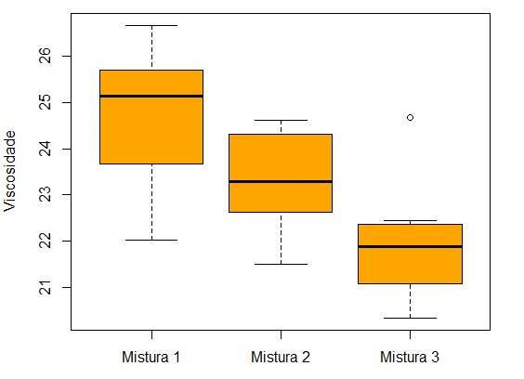

- Dado o box plot comparativo do peso corporal de gatos adultos de acordo com o sexo, assinale com um “X” a alternativa correta:
- (X) O peso corporal dos gatos do sexo masculino apresenta maior variabilidade que o peso corporal dos gatos do sexo feminino.
- ( ) O peso corporal dos gatos de ambos os sexos atinge, no máximo 3,5 kg.
- ( ) 50% dos gatos do sexo feminino apresentam pesos entre 2,0 kg e 2,5 kg.
- ( ) 50% dos gatos do sexto masculino apresentam pesos entre 2,5 kg e 3,0 kg.
- ( ) O peso mediano dos gatos do sexo masculino é 3,0 kg.
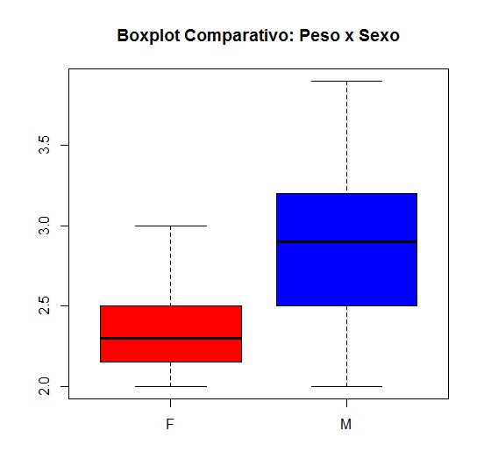

- O ROL abaixo apresenta os Preços (R$) do Produto A, vendido em 25 diferentes estabelecimentos.
ROL: 5,4 - 7,8 – 8,8 – 9,2 - 9,4 – 9,9 – 11,8 – 12,6 – 12,7 – 13,4 – 14,3 – 15,4 – 15,6 – 15,9 – 16,8 – 16,9 – 17,0 – 18,4 – 19,2 – 19,5 – 20,5 – 20,8 – 22,1 – 24,1 – 28,6

- Construa um BOX PLOT dos preços do produto A.

- Qual é o VALOR MÍNIMO e o VALOR MÁXIMO?
- Valor mínimo: 5,4 | Valor máximo: 28,6

- Qual é o valor dos 3 QUARTIS: Q1, Q2 e Q3?
- Q1: 10,85 | Q2: 15,6 | Q3: 19,35

- Os 25% mais caros estão entre quais preços?
- Entre R$ 19,35 e R$ 28,60

- Os 25% mais baratos estão entre quais preços?
- Entre R$ 5,40 e R$ 10,85.

